
НОВАЯ ПРЕМЬЕРА
ПРОЕКТ МЕЖНАЦИОНАЛЬНОГО МАСШТАБА
МОМЕНТ В ИСТОРИИ

Греческая трагедия Еврипида «ТРОЯНКИ»
на ТАВРИЧЕСКОЙ земле, на сцене ГОСУДАРСТВЕННОГО АКАДЕМИЧЕСКОГО МУЗЫКАЛЬНОГО ТЕАТРА РЕСПУБЛИКИ КРЫМ

в постановке греческого режиссера
АНГЕЛОСА СИДЕРАТОСА

По инициативе Греческого Культурного Центра – ГКЦ в Москве и поддержке Правительства Крыма, Постоянного Представительства Республики Крыма в Москве, Делового и Культурного Центра Республики Крыма в Москве, Министерства Культуры Крыма

ПРЕМЬЕРНЫЕ СПЕКТАКЛИ ПЬЕСЫ ЕВРИПИДА
«ТРОЯНКИ»- 15, 17 МАРТА 2017 ГОДА (среда, пятница!!!)
ЖДЕМ ВАС!

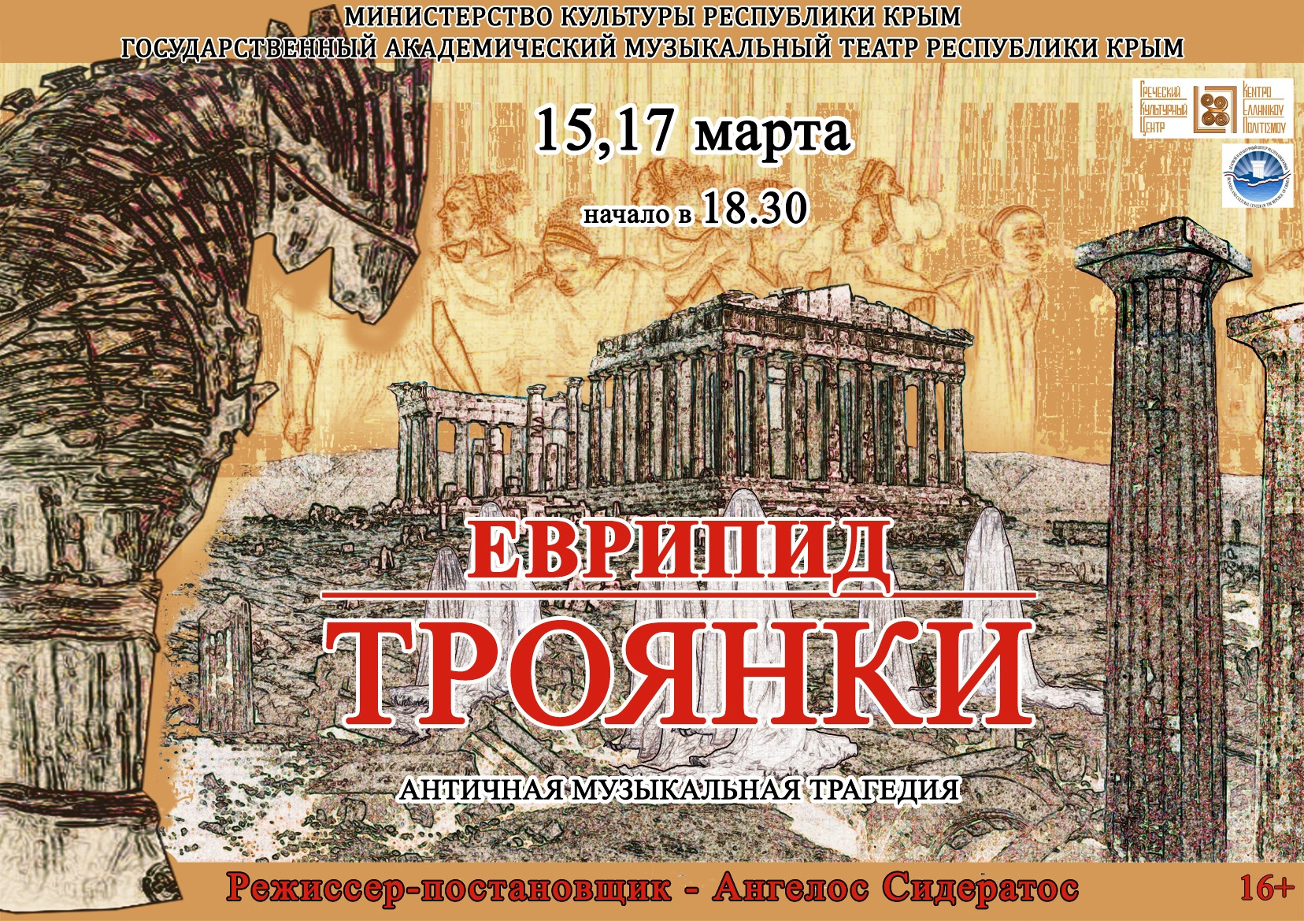

Москва, 25 февраля 2017г.

Дорогие друзья,

Еще один проект, о котором давно мечтали и так долго и трепетно к нему шли, воплощается в жизни.

15 и 17 марта 2017г. на сцене «Государственного академического музыкального театра Республики Крым» состоятся премьерные спектакли сильнейшей, непревзойдённой по своей мощи антивоенной пьесы всех эпох, пьесы Еврипида «ТРОЯНКИ».

Прикладывая на протяжении последних двух (2) лет интенсивные и последовательные усилия в целях реализации проекта классической постановки трагедии Еврипида «ТРОЯНКИ», мы не можем не радоваться и не гордиться тем, что пьеса с наимощнейшим антивоенным посылом ставится, с привлечением греческой команды, на Таврической земле, заселявшей нашими предками еще в 7 веке до н.э. Это восстановление исторической истины и справедливости.
Искренне убеждены, что нам сильно повезло. Проект пользуется официальной поддержкой Правительства Крыма, а к нему удалось привлечь со своей командой ведущего греческого режиссера, настоящего мэтра жанра, Ангелоса Сидератоса, приверженца классической трактовки, что так не хватает сегодня, что столь актуально и продиктовано в наше время необходимостью сохранения исторической преемственности, аутентичности, традиции, правды. Музыка – Никос Ксантулис.
Контакты Театра: г. Симферополь, пр-т Кирова, 17
e-mail: kr.muzteatr@mail.ru
Касса театра: +7(978) 021-71-72, 25-45-52
Приобрести билеты Вы можете:
http://muzteatr.net/kupit-bilety/
http://muzteatr.net/abonement/

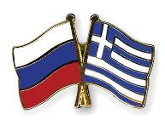

ΝΕΑ ΘΕΑΤΡΙΚΗ ΠΡΕΜΙΕΡΑ
ΔΙΕΘΝΙΚΟ ΕΡΓΟ
ΑΠΟΚΑΤΑΣΤΑΣΗ ΙΣΤΟΡΙΚΗΣ ΔΙΚΑΙΟΣΥΝΗΣ

Η αρχαία ελληνική τραγωδία «ΤΡΩΑΔΕΣ» του Ευριπίδη
στη ΓΗ της ΤΑΥΡΙΔΑΣ, στη σκηνή του ΚΡΑΤΙΚΟΥ ΑΚΑΔΗΜΑΪΚΟΥ ΜΟΥΣΙΚΟΥ ΘΕΑΤΡΟΥ ΤΗΣ ΚΡΙΜΑΙΑΣ

σκηνοθεσία
АΓΓΕΛΟΥ ΣΙΔΕΡΑΤΟΥ

Κατόπιν πρωτοβουλίας του Κέντρου Ελληνικού Πολιτισμού – Κ.Ε.Π. στη Μόσχα και με τη στήριξη της Κυβέρνησης της Δημοκρατίας της Κριμαίας, της Μόνιμης Αντιπροσωπείας της Δημοκρατίας της Κριμαίας στη Μόσχα, του Επιχειρηματικού και Πολιτιστικού Κέντρου της Δημοκρατίας της Κριμαίας στη Μόσχα, του Υπουργείου Πολιτισμού της Κριμαίας

ΠΑΡΑΣΤΑΣΕΙΣ ΠΡΕΜΙΕΡΑΣ
15, 17 МАРТΙΟΥ 2017 (Τετάρτη, Παρασκευή!!!)

ΣΑΣ ΠΕΡΙΜΕΝΟΥΜΕ!

Μόσχα, 25 Φεβρουαρίου 2017

Αγαπητοί φίλοι,

Ναι, άλλο ένα πολυετές όνειρο, το οποίο δρομολογήσαμε με αγάπη και συνέπεια, πραγματοποιήθηκε.

Στις 15 και 17 Μαρτίου 2017 στη σκηνή του Κρατικού Ακαδημαϊκού Μουσικού Θεάτρου της Κριμαίας θα πραγματοποιηθεί η πρεμιέρα του έργου του Ευριπίδη «ΤΡΩΑΔΕΣ», έργου με τα ισχυρότερα αντιπολεμικά μηνύματα στην ιστορία της παγκόσμιας δραματουργίας, όσο ποτέ επίκαιρου στις μέρες μας.

Καταβάλλοντας τα τελευταία δύο (2) χρόνια, με επιμονή και με συνέπεια, προσπάθειες με στόχο την υλοποίηση του εγχειρήματός μας του ανεβάσματος της τραγωδίας του Ευριπίδη «ΤΡΩΑΔΕΣ» σε κλασσική προσέγγιση, δεν μπορούμε να μην ομολογήσουμε τη χαρά, την ικανοποίηση και την υπερηφάνεια μας που ένα τόσο δυνατό έργο, με έντονα αντιπολεμικά μηνύματα, παρουσιάζεται, με συμμετοχή ομάδας Ελλήνων συντελεστών, στη Γη της Ταυρίδας, την οποία οι πρόγονοί μας εποίκισαν ακόμη από την αρχαιότητα, από τον 7ο αι. π.Χ. Πρόκειται για αποκατάσταση της ιστορικής αλήθειας και δικαιοσύνης.
Είμαστε ειλικρινά πεπεισμένοι ότι σταθήκαμε τυχεροί. Το εγχείρημά μας, που χαίρει της στήριξης της Κυβέρνησης της Κριμαίας, κατόρθωσε να προσελκύσει έναν σημαντικότατο Έλληνα σκηνοθέτη με την ομάδα του, τον Άγγελο Σιδεράτο, υποστηρικτή και προπαγανδιστή της κλασσικής προσέγγισης στο αρχαίο δράμα, την αρχαία τραγωδία, πράγμα τόσο σπάνιο αλλά και επιβεβλημένο σήμερα από την αδήριτη ανάγκη διατήρησης της ιστορικής συνέχειας, της παράδοσης, της αυθεντικότητας, της αλήθειας. Μουσική – Νίκος Ξανθούλης.

Σας περιμένουμε στη διεύθυνση:
Στοιχεία επικοινωνίας Θεάτρου: 17, Kirova ave. Simferoupoli, Crimea
e-mail: kr.muzteatr@mail.ru
Ταμεία Θεάτρου: +7(978) 021-71-72, 25-45-52
Παραγγελία εισιτηρίων μέσω Διαδικτύου:
http://muzteatr.net/kupit-bilety/
http://muzteatr.net/abonement/

